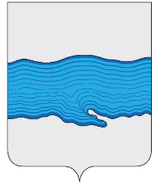

Совет Плесского городского поселения

Приволжский муниципальный район

Ивановская область

155555, Ивановская область, Приволжский район, г. Плес, ул. Советская, д. 9
ИНН 3719009181, КПП 371901001, тел./факс (49339) 2-11-15
e-mail: sovet.ples@mail.ru

Информация по обращениям граждан за сентябрь 2021 года

В Совет Плесского городского поселения в сентябре 2021 года поступило три письменных обращения:

1) От представителя Новиковой Н.М. Голубева П.В. по вопросу строительства Часовни в д.Выголово. Обращение рассмотрено Администрацией Плесского городского поселения как подведомственное. Дан ответ заявителю.

2) От жительницы г. Плес Разумовой Е.С. с вопросом о подключении индивидуального жилого дома к централизованным сетям водоснабжения. Обращение рассмотрено Администрацией Плесского городского поселения как подведомственное. Дан ответ заявителю.

3) От жительницы д.Горшково с вопросом о незаконном возведении гаража напротив д.70 д.Горшково, отсутствия магазина и транспортного сообщения. Обращение рассмотрено Администрацией Плесского городского поселения как подведомственное. Дан ответ заявителю.

Главный специалист Совета
Плёсского городского поселения Л.П. Кошелева

